**Отчет о проведении Республиканской акции «Волшебство новогодней поры» в МКОУ «Ансалтинская СОШ имени Г. А. Нурахмаева»**

**В рамках Республиканской акции «Волшебство новогодней поры» в МКОУ «Ансалтинская СОШ» с 12 по 28 декабря 2018 года были проведены ряд мероприятий благотворительного характера.**

 Главная цель акции – оказать внимание детям из малообеспеченных семей и детям с ограниченными возможностями.

**С 12 по 15 декабря проведены классные часы на тему «Будьте милосердными». На этих классных часах учащимся было объявлено, что в школе будет проводиться неделя добра и будет организован сбор денег для акции.** Предварительная работа по сбору денежных пожертвований и игрушек в школе прошла хорошо, учащиеся активно включились в работу.

В рамках акции «Волшебство новогодней поры» учителя школы, родители, глава администрации села приняли участие в сборе средств.

В акцию «Волшебство новогодней поры» были привлечены более 300 волонтеров.

**Ответственность по проведению акции взяла на себя старшая вожатая школы Абдулмаджидова З.У.**

Поскольку дети верят в новогодние чудеса и обязательно должно произойти что-то приятное и хорошее, мы решили вырученные средства потратить на подарки и создать волшебную атмосферу под новый год, вручив эти подарки детям из рук сказочных персонажей.

Вместе с активистами-волонтерами школы, 17 - 20 декабря мы организовали это мероприятие и новогодние подарки были вручены детям, находящимся в трудной жизненной ситуации и детям с ограниченными возможностями.

Мероприятия прошли в очень приятной атмосфере добра, тепла и праздничного настроения.

Хотим отметить, что в каждом доме, где побывали сказочные герои, встречали гостей с огромной радостью. Дети были очень довольны и счастливы получить подарки из рук сказочных героев. Также родители были очень благодарны организаторам акции за доставленную радость общения и оказанную помощь, а дети с удовольствием рассказывали стихи и фотографировались со сказочными персонажами.

Проведение мероприятий были направлены на создание праздничной атмосферы для детей.

Такого рода мероприятия позволяют взрослым и детям подарить нуждающимся во внимании детям частичку праздника и внести в их жизнь немного радости и веселья.

Волонтерами, в школе, для детей из малоимущих, неблагополучных семей и детей инвалидов был подготовлен и проведен новогодний концерт с играми, конкурсами, театрализованными представлениями, викторинами.

Ребята получили много положительных эмоций от общения со своим сверстниками и сказочными новогодними персонажами.

Школьники сделали всё возможное, чтобы подарить детям ощущение праздника и настоящей зимней сказки.

Хотелось бы особенно отметить работу волонтеров школы, за проведенную ими работу.

*(фотоотчет прилагается)*

**Итоги проведения Республиканской акции**

**«Волшебство Новогодней поры» в муниципальном образовании**

**МКОУ «Ансалтинская СОШ имени Г.А.Нурахмаева»**

1. Участвующих добровольцев всего: **325**
2. Всего проведенных мероприятий (акций, проектов, мероприятий): **3**
3. Общее количество участвующих организаций/партнеров: **2**
4. Благо получателей – человек: **10**
5. Количество учреждений – благо получателей: **0**
6. Общее описание:

образовательная организация и название школьного добровольческого отряда;

**МКОУ«Ансалтинская СОШ», школьный отряд волонтеров «Кто?...Если не мы?».**

* название мероприятия;

**«Волшебство Новогодней поры»**

* цель мероприятия;

**Оказать внимание детям из малообеспеченных семей и детям с ограниченными возможностями.**

* суть проведения мероприятия (кем и для кого проводилось, количество участников, основные цифровые показатели результатов акции, лицо ответственное за проведение акции).

**Мероприятие проводилось волонтерами – добровольцами для оказания внимания и помощи детям с ограниченными возможностями.**

1. Координирующая организация: **МКОУ «Ансалтинская СОШ»**
2. Контактная информация тел.: **89886962003; E-mail: r/uzairova@mail.ru**

**Узаирова Р.А.** / /____________/

руководитель, координатор (ФИО должность) подпись

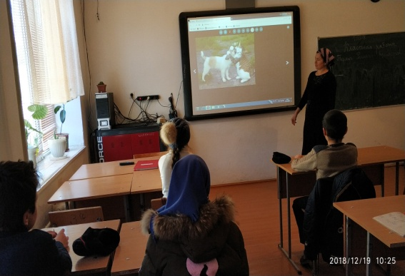 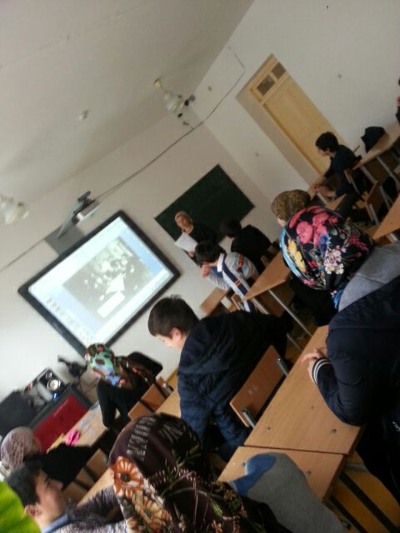 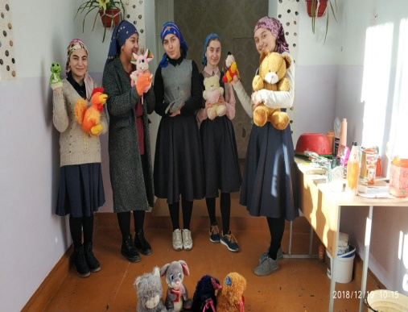

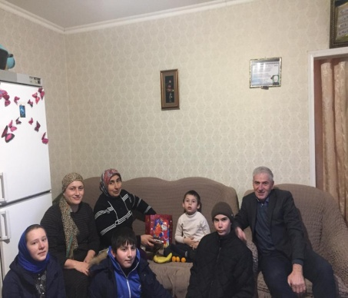 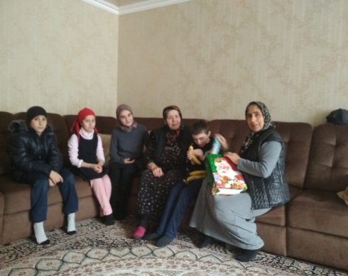 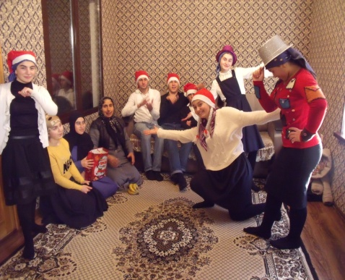

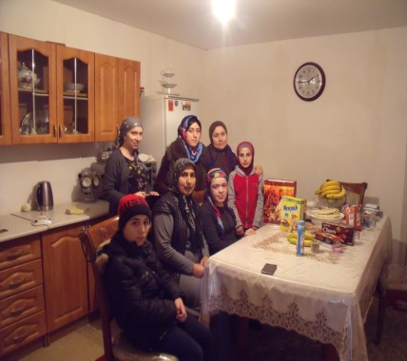 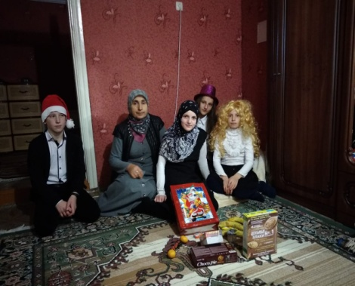 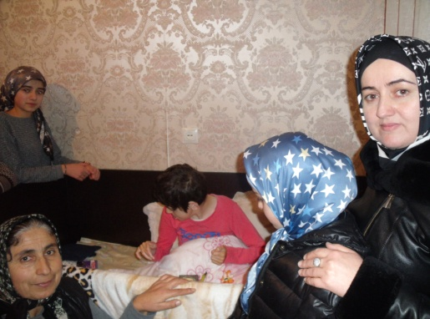

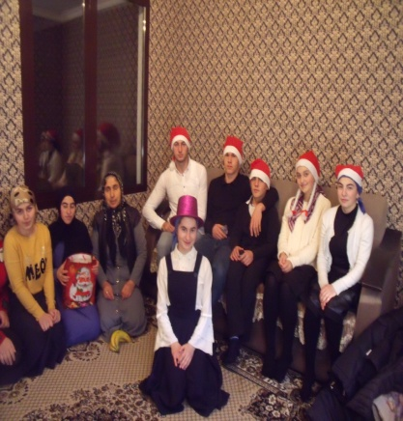 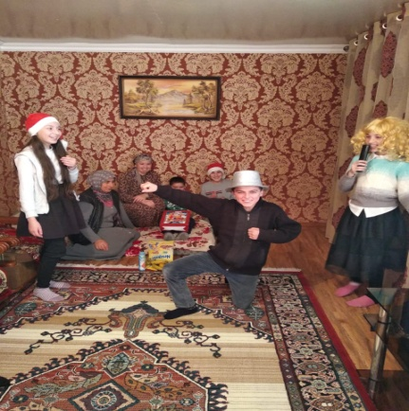 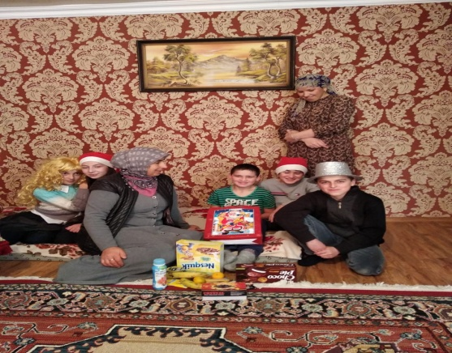

Зам.директора по ВР: Узаирова Р.А.